UBND XÃ EA DRÔNG  TRƯỜNG MG HOA TĂNG BI | CỘNG HÒA XÃ HỘI CHỦ NGHĨA VIỆT NAM  Độc lập - Tự do - Hạnh phúc
 | Ea Drông, ngày 03 tháng 4 năm 2026

BÀI TUYÊN TRUYỀN

Về phòng, chống bệnh Dại và bệnh Tay chân miệng trong trường học

Kính gửi: Quý phụ huynh học sinh cùng toàn thể cán bộ, giáo viên, nhân viên nhà trường!
Hiện nay, tình hình bệnh Dại và bệnh Tay chân miệng đang có diễn biến phức tạp tại nhiều địa phương trong cả nước, tiềm ẩn nguy cơ ảnh hưởng trực tiếp đến sức khỏe trẻ em trong trường học và cộng đồng. Thực hiện chỉ đạo của UBND tỉnh, Sở Giáo dục và Đào tạo tỉnh Đắk Lắk và UBND xã Ea Drông, nhà trường đề nghị quý phụ huynh cùng phối hợp thực hiện tốt các biện pháp phòng bệnh cho trẻ.

1. Phòng, chống bệnh Dại
Bệnh dại là một bệnh truyền nhiễm cấp tính do virus dại (thuộc chi Lyssavirus) gây ra, ảnh hưởng trực tiếp đến hệ thần kinh trung ương của người và động vật. Khi đã phát bệnh, tỷ lệ tử vong gần như 100%.
Nguồn lây chủ yếu: chó, mèo mắc bệnh dại.
Đường lây: virus xâm nhập qua vết cắn, cào, liếm vào da trầy xước hoặc niêm mạc.

Phụ huynh cần lưu ý:
- Không để trẻ chơi đùa, trêu chọc chó mèo, đặc biệt là chó mèo lạ.
- Không thả rông chó mèo; quản lý vật nuôi chặt chẽ trong gia đình.
- Tiêm phòng dại đầy đủ cho chó, mèo theo quy định.
- Nếu trẻ bị chó, mèo cắn hoặc cào:
- Rửa ngay vết thương dưới vòi nước chảy với xà phòng ít nhất 15 phút.
- Sát khuẩn bằng dung dịch phù hợp.
- Đưa trẻ đến cơ sở y tế gần nhất để được tư vấn tiêm phòng kịp thời.

Dấu hiệu nhận biết động vật nghi mắc bệnh dại:
- Chạy rông bất thường, hung dữ hoặc sợ ánh sáng.
- Chảy nhiều nước dãi.
- Cắn vô cớ người hoặc động vật khác.
- Bỏ ăn, khó nuốt, chết nhanh.

Tiêm phòng – biện pháp duy nhất cứu sống
- Vắc xin dại hiệu quả gần 100% nếu tiêm đúng và đủ liều
- Cần tiêm càng sớm càng tốt sau khi bị cắn
- Không chờ đợi quan sát triệu chứng mới đi tiêm
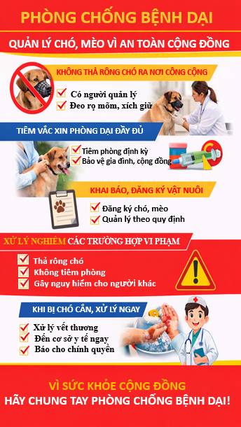

Bệnh dại KHÔNG có thuốc chữa – nhưng HOÀN TOÀN có thể phòng ngừa
Bị chó mèo cắn → Rửa ngay – Đi tiêm ngay – Không chần chừ
Tiêm phòng cho vật nuôi là bảo vệ chính gia đình bạn

2. Phòng, chống bệnh Tay chân miệng
Tay chân miệng là bệnh truyền nhiễm dễ lây lan, thường gặp ở trẻ nhỏ, đặc biệt trong môi trường học tập tập thể.

Dấu hiệu nhận biết sớm:
- Sốt nhẹ hoặc sốt cao.
- Đau họng, biếng ăn.
- Nổi mụn nước ở lòng bàn tay, bàn chân, miệng hoặc mông.

Phụ huynh cần thực hiện:
- Theo dõi sức khỏe trẻ mỗi ngày trước khi đến lớp.
- Nếu trẻ có biểu hiện sốt, nổi mụn nước, loét miệng, cần cho trẻ nghỉ học và đưa đi khám ngay.
- Rửa tay cho trẻ thường xuyên bằng xà phòng trước khi ăn, sau khi đi vệ sinh.
- Vệ sinh sạch sẽ đồ chơi, vật dụng cá nhân, khu vực sinh hoạt của trẻ.
- Cho trẻ ăn chín, uống sôi, sử dụng nước sạch.
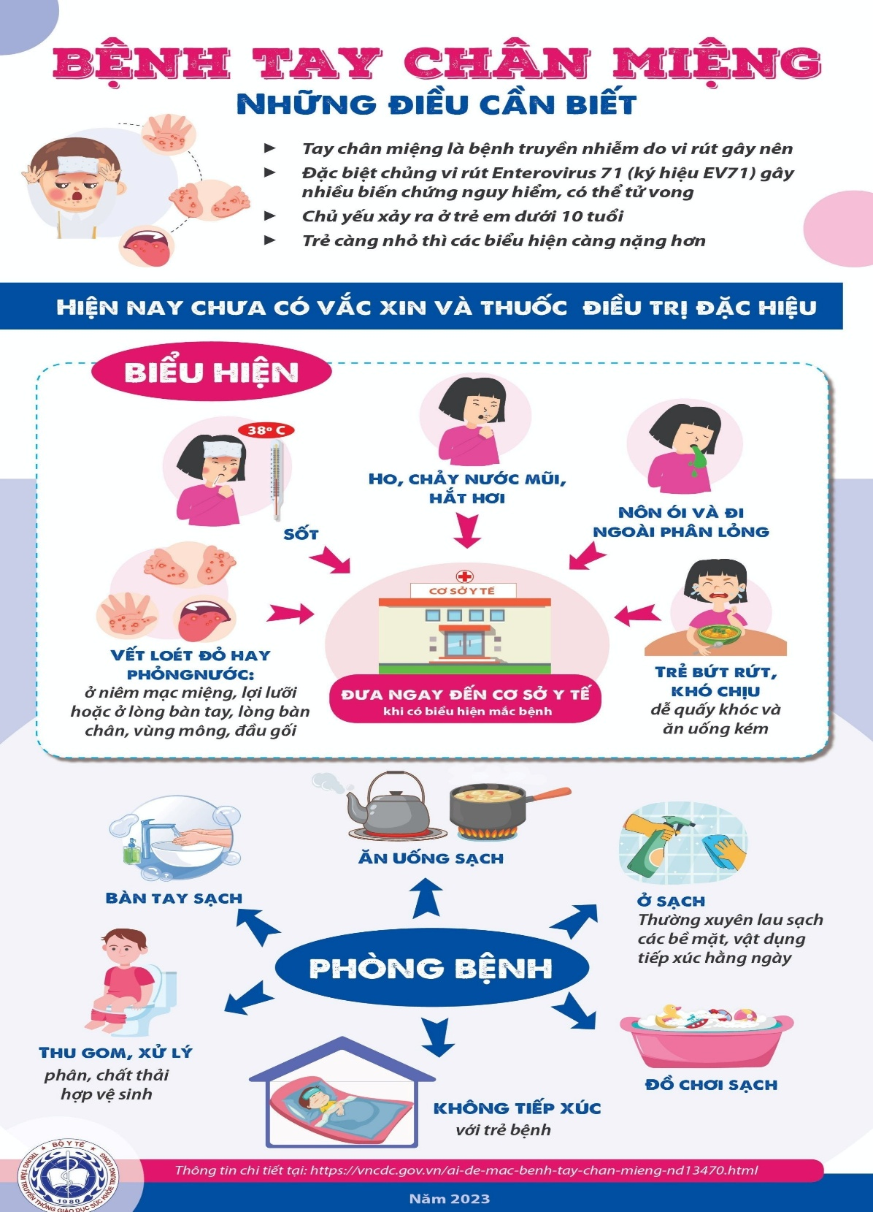

3. Trách nhiệm của giáo viên, nhân viên trong nhà trường
Để chủ động phòng bệnh trong môi trường học tập, cán bộ, giáo viên, nhân viên nhà trường thực hiện nghiêm túc các nội dung sau:
- Theo dõi tình trạng sức khỏe trẻ hằng ngày khi đón trẻ vào lớp.
- Phát hiện sớm các biểu hiện bất thường như sốt, ho, nổi mụn nước, mệt mỏi để kịp thời thông báo cho phụ huynh.
- Thường xuyên vệ sinh lớp học, đồ chơi, bàn ghế, tay nắm cửa, khu vực ăn ngủ của trẻ.
- Hướng dẫn trẻ rửa tay đúng cách bằng xà phòng trước khi ăn, sau khi đi vệ sinh.
- Phối hợp với nhân viên y tế trường học thực hiện khử khuẩn định kỳ, đảm bảo môi trường học tập sạch sẽ.
- Tuyên truyền đến phụ huynh về các biện pháp phòng bệnh và theo dõi sức khỏe trẻ tại gia đình.

4. Phối hợp giữa gia đình và nhà trường
Để bảo vệ sức khỏe cho trẻ:
- Phụ huynh thông báo ngay cho giáo viên nếu trẻ mắc bệnh hoặc nghi ngờ mắc bệnh.
- Không cho trẻ đến lớp khi đang mắc bệnh truyền nhiễm.
- Cùng nhà trường thực hiện vệ sinh phòng bệnh thường xuyên.
- Chủ động phối hợp xử lý khi có dấu hiệu dịch bệnh xảy ra.
Sức khỏe của trẻ là trách nhiệm chung của gia đình, nhà trường và cộng đồng. Rất mong quý phụ huynh, cán bộ, giáo viên, nhân viên nâng cao ý thức phòng bệnh, chủ động bảo vệ con em mình và tập thể.
Xin trân trọng cảm ơn!

